Информация для проведения индивидуального отбора обучающихся при приеме в 10 класс
по английскому языку (социально-экономический профиль)
Виды заданий в письменной работе
- Аудирование, в формате ОГЭ. Детальное понимание текста. 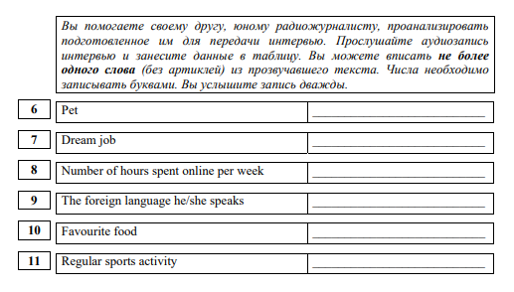
- Словообразование.

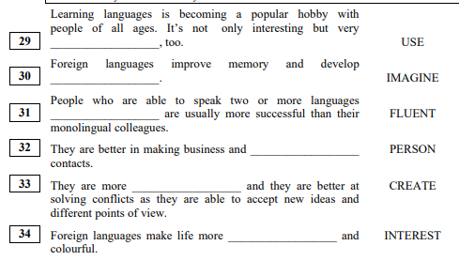

- Чтение текста, в формате ОГЭ. (True; False; Not Stated)

- Перефразирование предложения по ключевому слову.

Key Word Transformations

1 I’d prefer you not to turn on the TV when I’m reading.
RATHER
I’d _ _ _ _ _ turn on the TV when I’m reading. (4 words)
2 We paid someone to fix the roof for us last summer.
HAD
Last summer, we _ _ _ _ _. (4 words)
3 "You played your music too loud last night," Jan said to Ben angrily.
ACCUSED
Jan _ _ _ _ _ his music too loud the previous night. (4 words)
4 I know it's dangerous, but I love hang gliding.
MAY
Dangerous _ _ _ _ _, I love hang gliding. (4 words)

